Objectif de la séquence : repérer la position (sur une carte ou un globe) de sa région, de la France, de l’Europe.
Circuits pour se rendre dans différentes villes (vacances, classes transplantées).
Objectif de la séance : Savoir repérer sa ville et les villes connues alentours sur une carte du département. | Séance n°2
Maîtrise de la langue : Ich wohne in…. bei /neben; die Umgebung, die Stadt, das Dorf, die Strasse; Departement (Regierungsbezirk)

Durée | Organisation | Matériel | Déroulement  Ce que fait le maître | Réponses attendues des élèves | BILAN
10’  15’ | Groupe classe  Groupe classe | Une carte du département.A2 (AM)  Sur feuille pour rétroprojecteur  Une carte du département.A2 (BM)  Fiche élèves (BE)  Crayons de couleurs (rouge, bleu et jaune) | 1. Retour sur la séance précédente.  Was ist das für ein Dokument? Woran kann man das erkennen? Was ist anders als das letzte Mal?  Welche neue Informationen sehen wir darauf?  Warum befindet sich solch ein Rechteck auf dieser Karte (Punktierte Linie)?  Das ist eine Karte vom Departement 67(Regierungsbezirk), in dem sich Herrlisheim befindet.  2).Travail en commun: stucturation.  Heute arbeiten wir zusammen auf dieser neuen Karte. Was haben wir das letzte Mal gemacht?  a).Wer kann mir den Rhein auf der Karte zeigen? Auf der Karte, wie haben sie den Rhein gemalt? Was ist der Rhein?  Nehmt ein blauer Buntstift und malt den Rhein blau an. Le maître le fait au tableau en même temps, puis circule dans la classe pour vérifier.  b).Wer kann mir eine groβe Stadt auf der Karte zeigen? Wie heiβt diese Stadt?  Wer kann mir eine andere Stadt zeigen? Wie heiβt sie? | Das ist eine Karte.  Ich sehe Strassen, eine Stadt, ein Dorf.  Man sieht mehr auf der Karte.  Mehr Dörfer, Städte, Strassen.  Es steht darauf Deutschland, Mosel,…  Auf der Karte sehen wie auch ein Rechteck in „pointillés“.  Ich sehe wieder Strasbourg, den+ Rhein,…  Der Rhein war blau, Herrlisheim war gelb, die groβen Städte rot.  Hier ist der Rhein.  Es ist eine Linie….  Der Rhein ist Wasser, ein Fluss.  Les élèves prennent un crayon bleu et colorient le Rhin.  Das ist Strasbourg, Haguenau, Offenburg.

Durée | Organisation | Matériel | Déroulement  Ce que fait le maître | Réponses attendues des élèves | BILAN
10’  10’ | Groupes de 2  Groupe classe | Reprise de la carte précédente A et de la carte BE, ainsi que les jetons(1 pour deux enfants).  Cartes au tableau AM en A2 et BM en A2, ainsi que des aimants jaunes. | Wer zeigt mir eine andere Stadt? Wie heiβt sie?  Nehmt einen roten Buntstift und malt Herrlisheim rot an.  3). Travail de recherche par groupes.  c). Achtung ! Jetzt arbeitet ihr mit eurem Nachbanr. Findet unsere Stadt (Dorf) und legt die Spielfigur darauf.  Was müsst ihr machen?  Le maître vérifie et situe la ville au tableau à l’aide de l’aimant sur la carte AM.  Jetzt versucht Herrlisheim auf der Karte BE zu finden!  Wo müsste Herrlisheim sein?Legt die Spielfigur an diese Stelle.  Le maître passe, aide et valide les réponses.  4).Correction commune.  Le maître demande à un groupe de situer le 2ème aimant sur la seconde carte, sur laquelle il manque la ville (Herrlisheim).  Welche Gruppe kann mir zeigen wo Herrlisheim sich befindet ?  Warum meint ihr das Herrlisheim hier ist?  Les élèves dessinent 1 point, puis le colorient en jaune pour situer le village.  Jetzt nehmt einen gelben Buntstift, malt den Punkt an und schreibt den Namen neben dran mit dem Bleistift.  Le maître circule et aide si nécessaire.  Séance intermédiaire à faire avec la manipulation d’une vraie carte routière : retrouver différentes villes. | Les élèves le font sur leur carte.  Wir arbeiten zu zweit.  Ich suche Herrlisheim auf der Karte.  Ich lege die Spielfigur auf Herrlisheim.  Lehrerin, Herrlisheim ist nicht da!  Herrlisheim befindet sich (ist) zwischen Drusenheim und La Wantzenau.  Proposition d’une évaluation intermédiaire : situer les départements 67 et 68 et 3 villes.

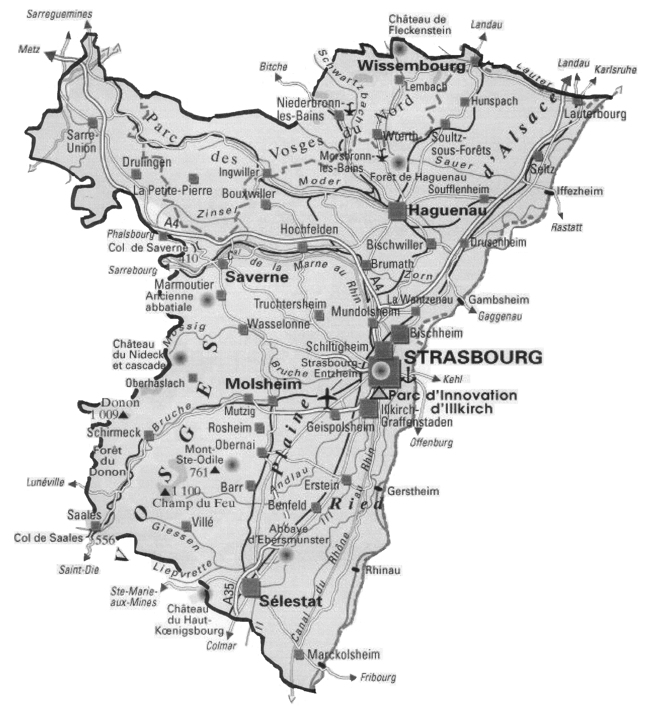
DEUTSCHLAND
DEUTSCHLAND
Mosel
Mosel
Vogesen
Bm

Vorname : _______________________ Datum: ___________________________

Von meiner Stadt bis zu Europa 2
Be
Male an:
- den Rhein in blau.
- male unsere Stadt / unser Dorf gelb an.
- drei größere Städte der Umgebung rot an.
DEUTSCHLAND
DEUTSCHLAND
Mosel
Mosel
Vogesen

